Акция "Большая помощь маленькому другу".

Сегодня всем хотим сказать - Животным нужно помогать!
Делиться с ними пищей, А лучше приютить!
Четвероногий друг вас будет Всю свою жизнь любить!

Многие люди заводят домашних животных, не осознавая всей ответственности, и как только наиграются с ними, выбрасывают питомца на улицу. Мы не остались равнодушными к этой проблеме.
Мы присоединились к акции "Большая помощь маленькому другу". Детки средних групп "Солнышко" (воспитатель Магомедова Э. А., инструктор по физической культуре Лукьянова Е. А.) и "Колокольчики" (воспитатель Слепченко Ж. Г.), а также самые маленькие детки нашего детского сада второй младшей группы "Звёздочки" (воспитатель Носулина И. С.) выходили на улицу покормить бездомных животных.
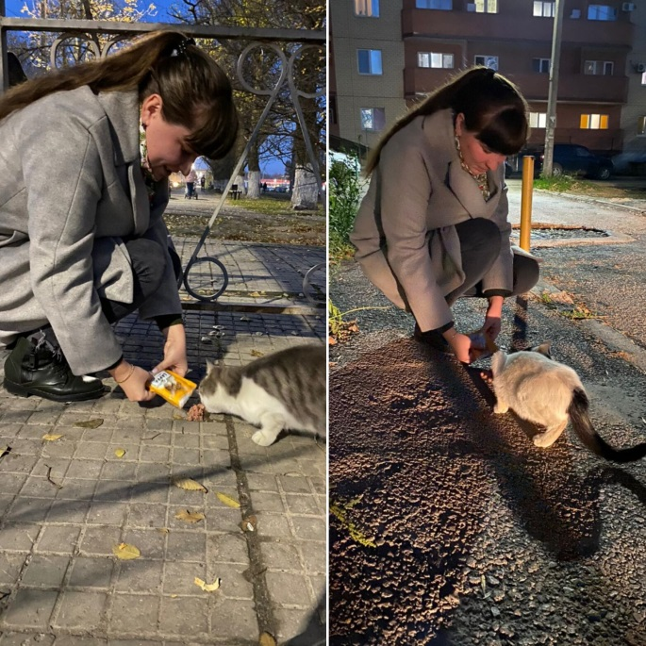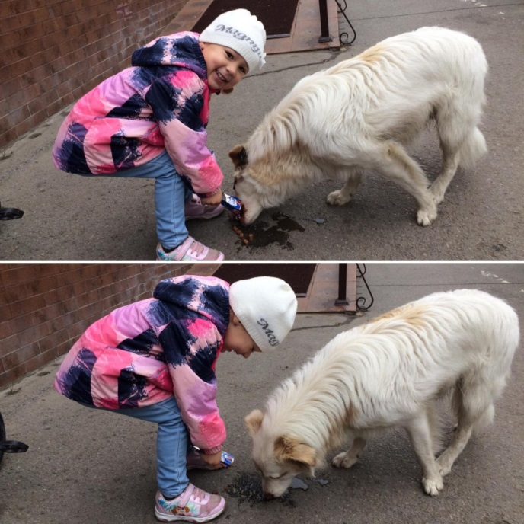
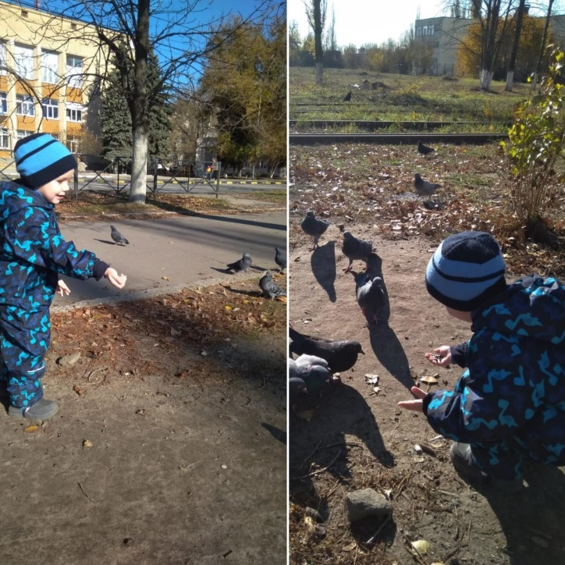
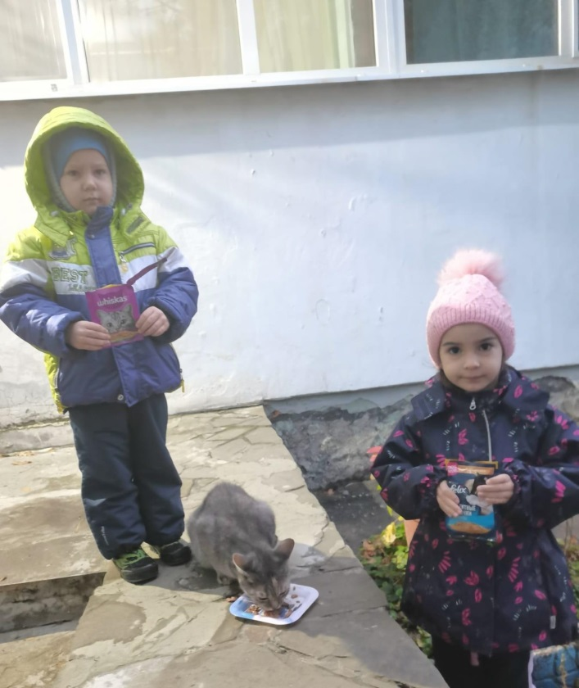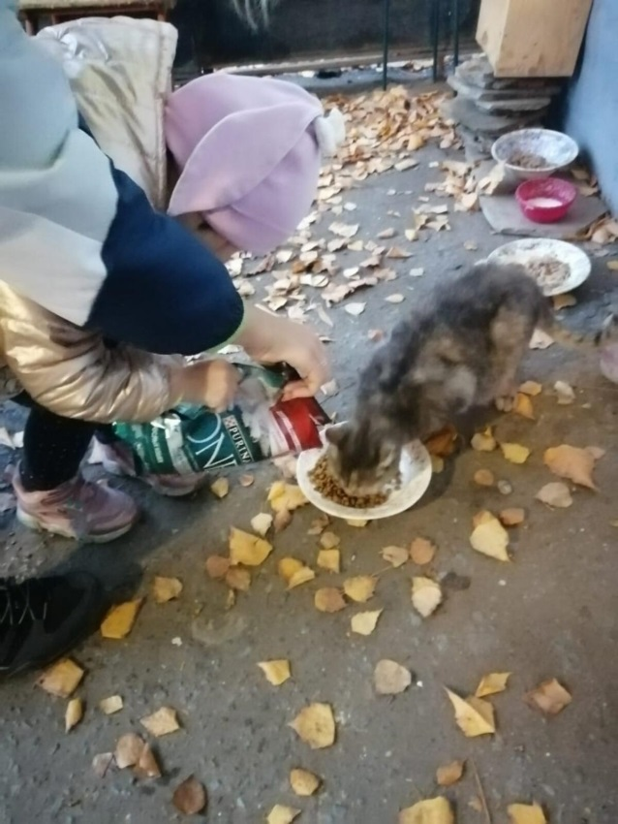
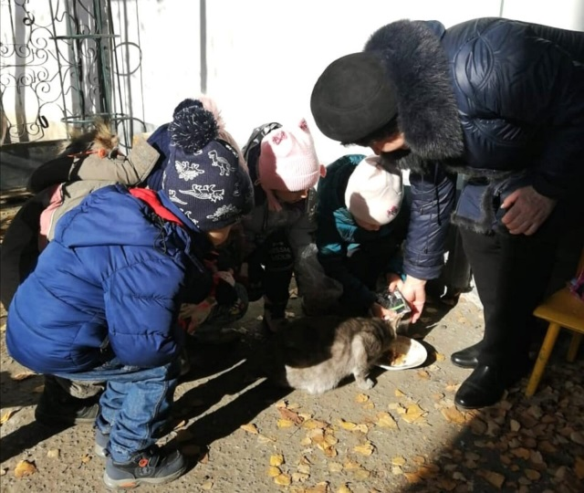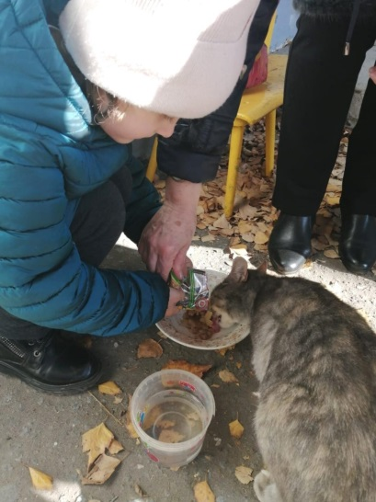
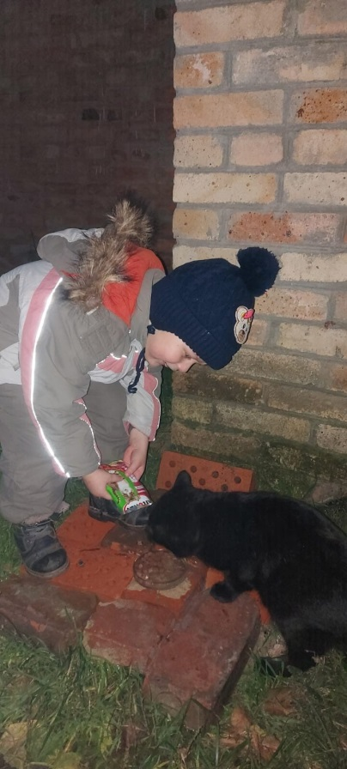
Семья воспитанника средней группы "Колокольчики" С. Андрея приютили у себя дома очаровательную кошечку и назвали её Сонечка. Мы очень рады что кошечка обрела свой дом, ведь домашний питомец это - источник ласки и тепла.
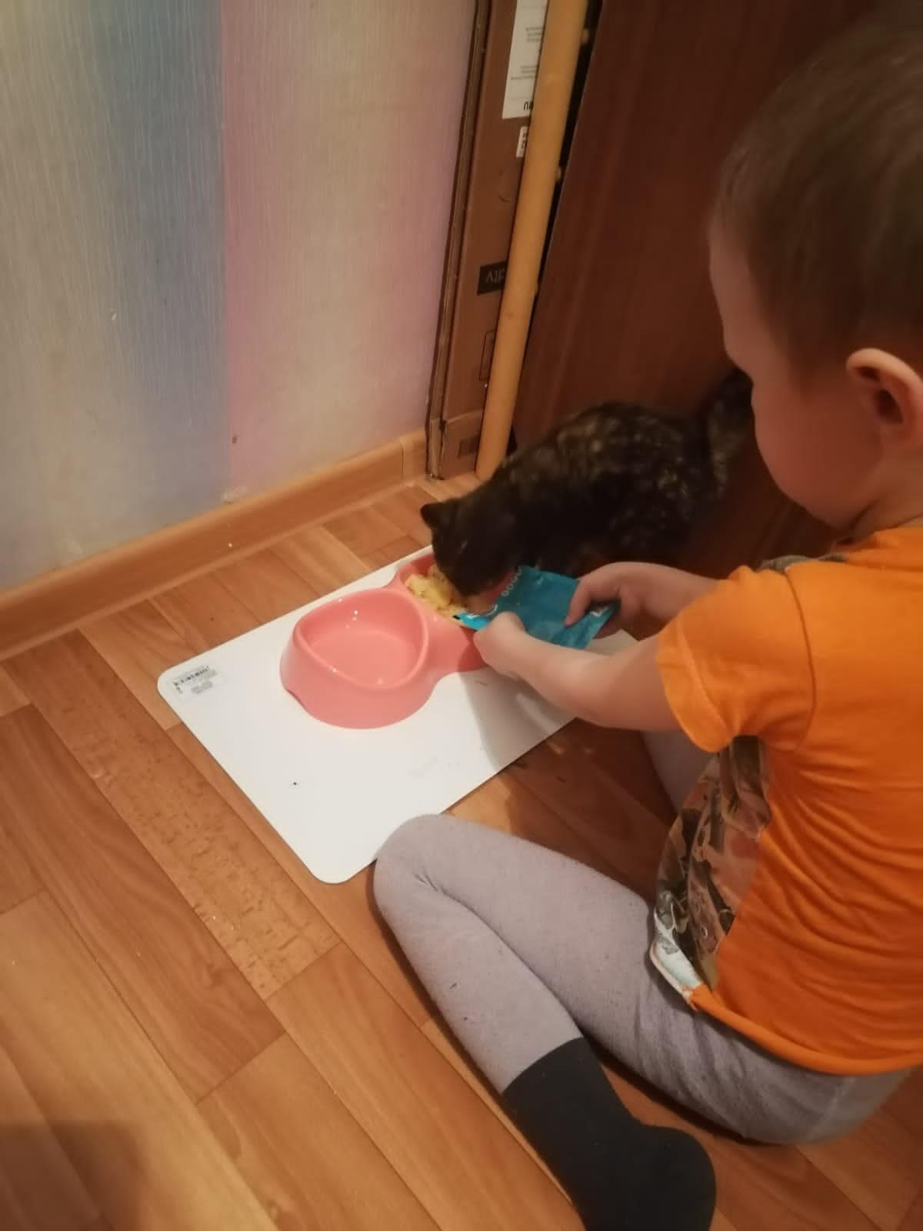
Силами детей, родителей и сотрудников детского сада для приюта были собраны и переданы корма для кошек и собак. Спасибо всем, кто не остался равнодушным!
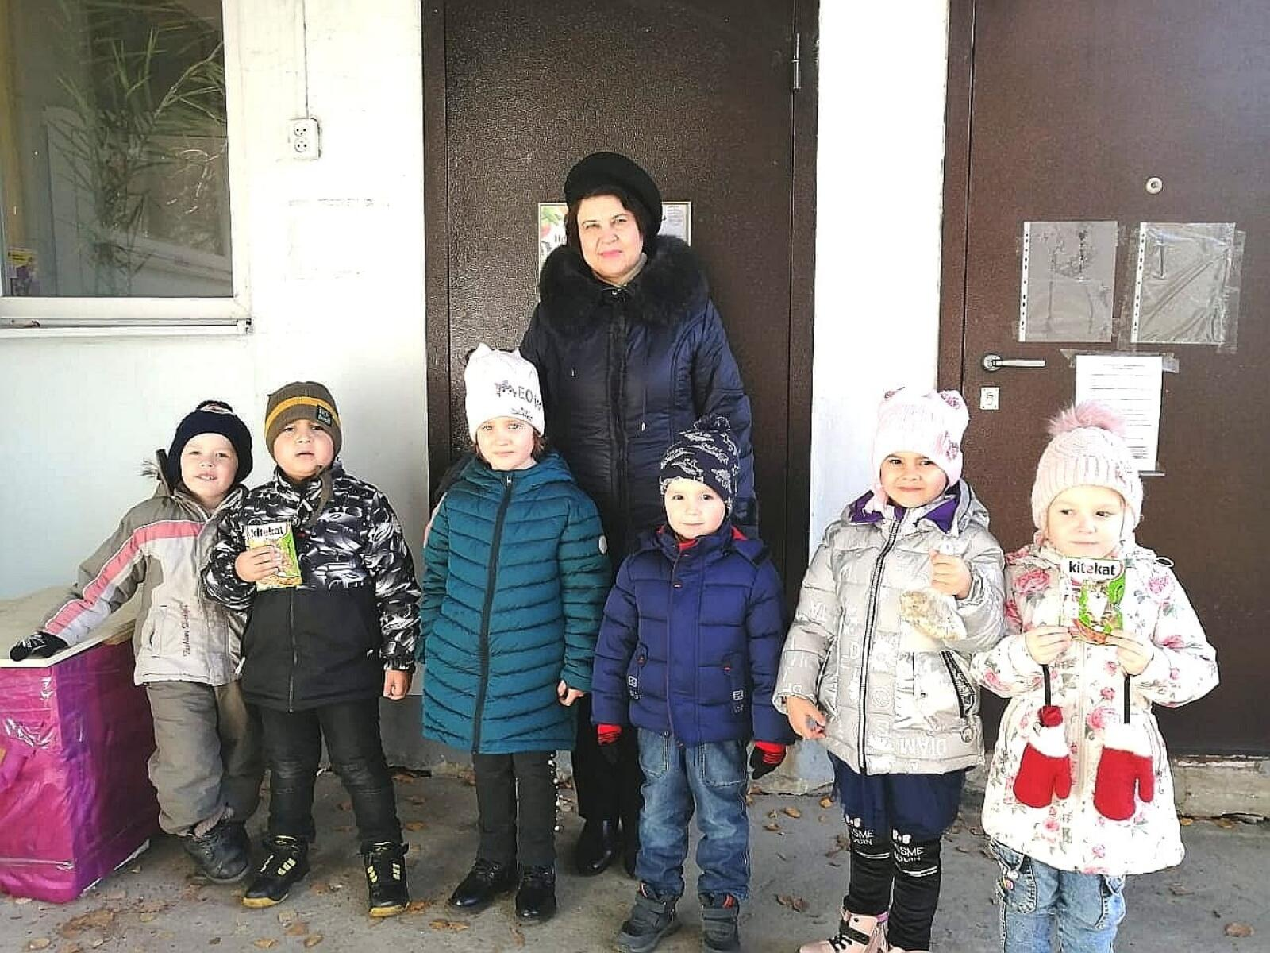
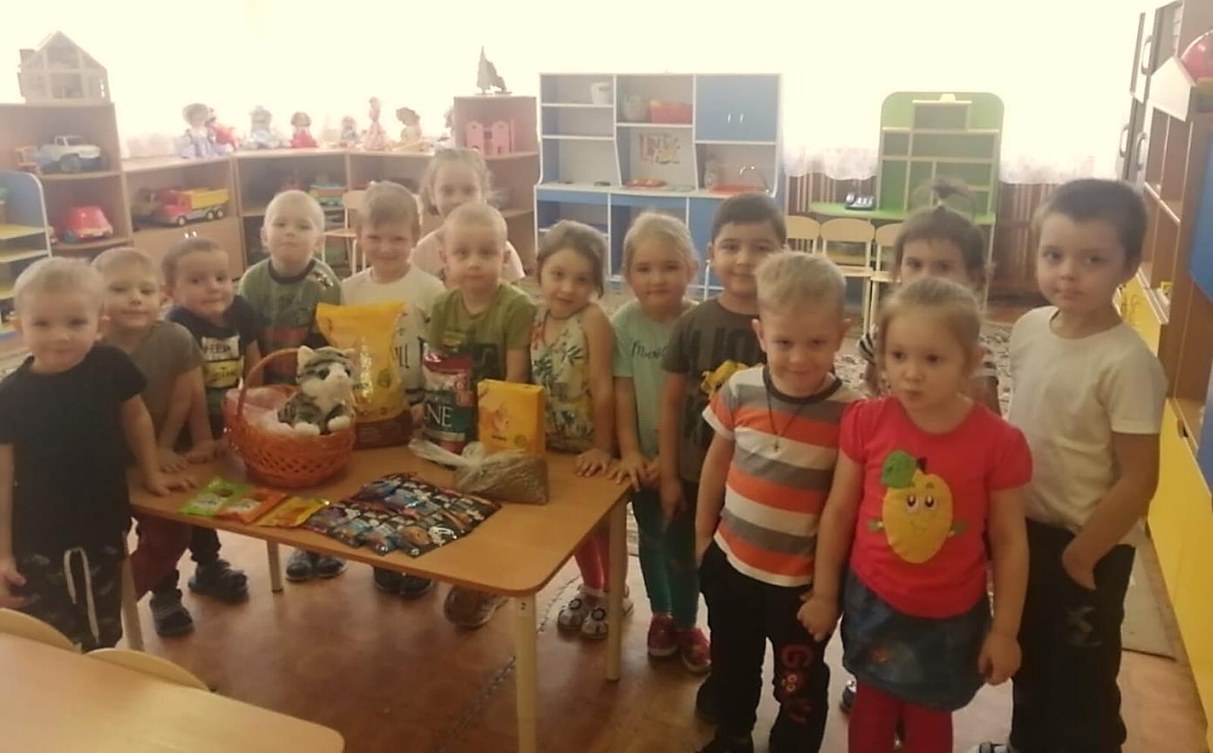
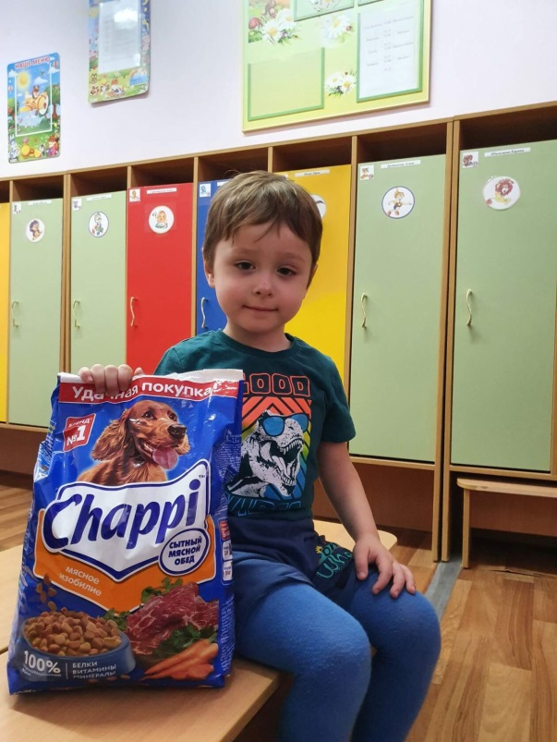
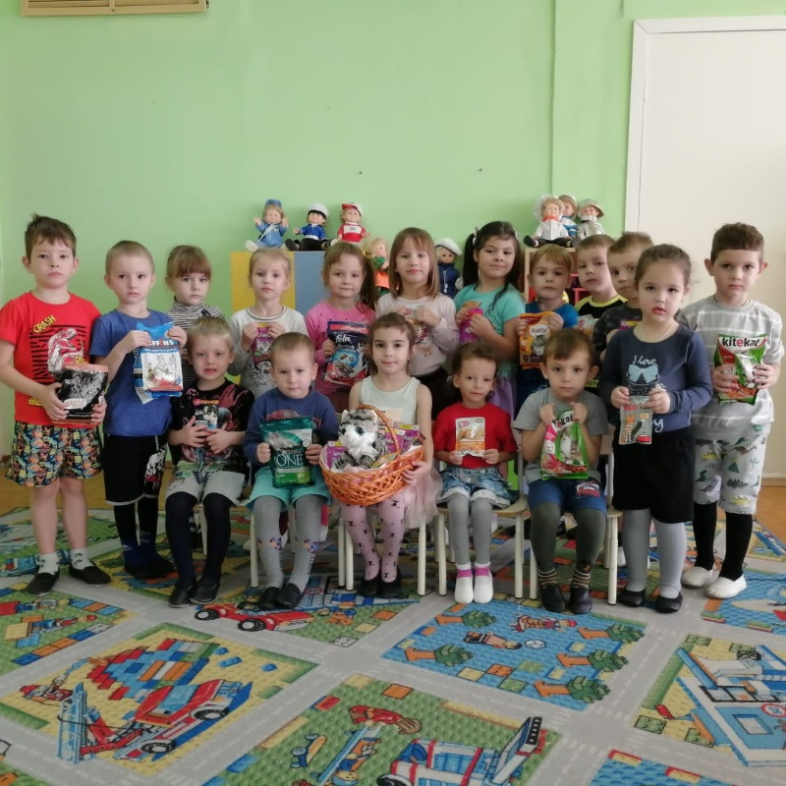
Не забывайте, что мы в ответе за тех, кого приручили!

